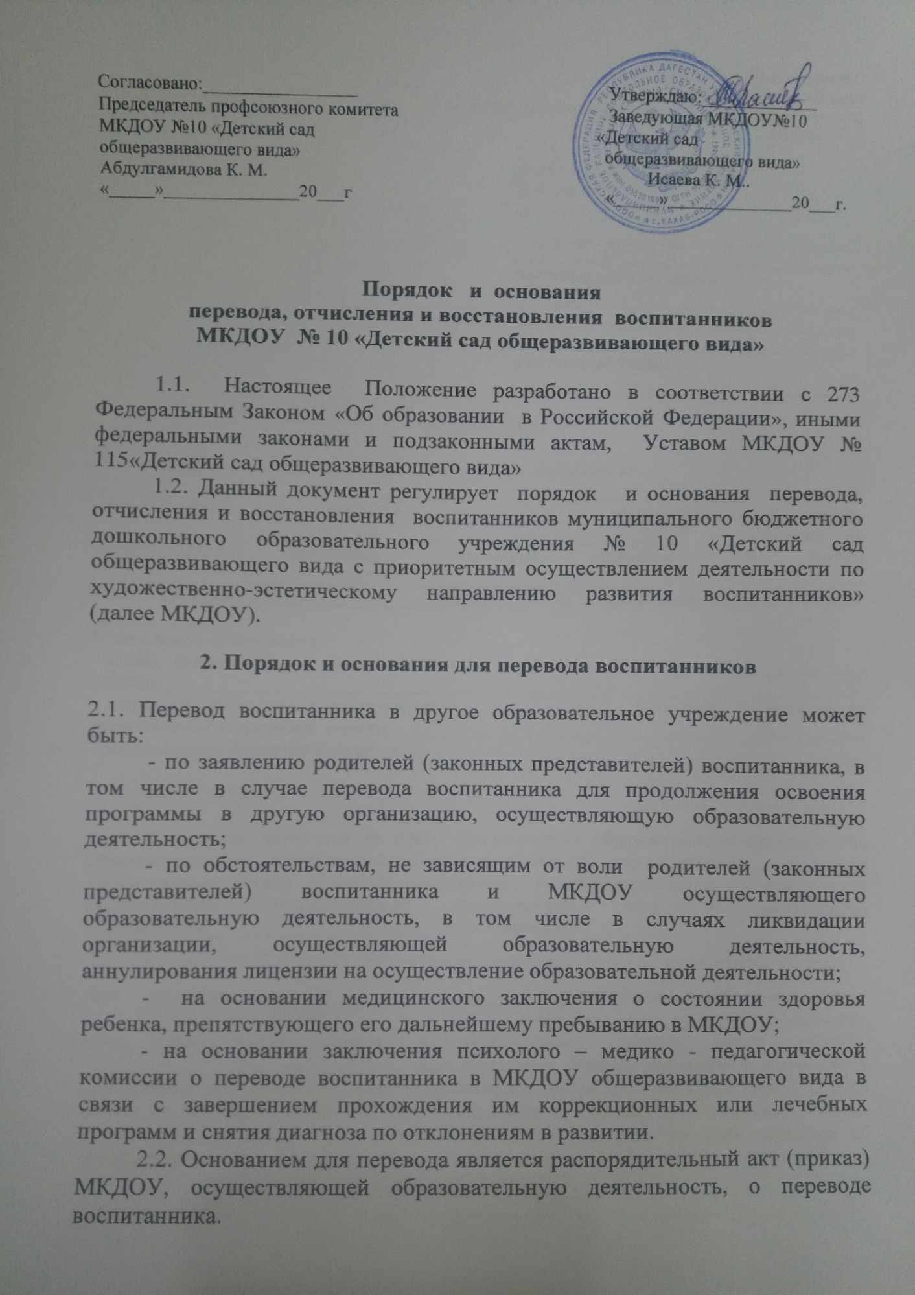

3.Порядок отчисления

3.1. Основанием для отчисления воспитанника является распорядительный акт (приказ) МКДОУ, осуществляющей образовательную деятельность, об отчислении. Права и обязанности участников образовательного процесса, предусмотренные законодательством об образовании и локальными нормативными актами МКДОУ, прекращаются с даты отчисления воспитанника.
3.2. Отчисление воспитанника из дошкольных групп может производиться в следующих случаях:
- в связи с достижением воспитанника возраста для поступления в первый класс общеобразовательной организации.
- по заявлению родителей (законных представителей) в случае перевода воспитанника для продолжения освоения программы в другую организацию, осуществляющую образовательную деятельность;
- по обстоятельствам, не зависящим от воли родителей (законных представителей) воспитанника и МКДОУ осуществляющего образовательную деятельность, в том числе в случаях ликвидации организации, осуществляющей образовательную деятельность, аннулирования лицензии на осуществление образовательной деятельности.

4.Порядок восстановления в МКДОУ№10 «Детский сад общеразвивающего вида»

4.1. Воспитанник, отчисленный из МКДОУ по инициативе родителей (законных представителей) до завершения освоения образовательной программы, имеет право на восстановление, по заявлению родителей (законных представителей) при наличии в учреждении свободных мест.
4.2. Основанием для восстановления воспитанника является распорядительный акт (приказ) МКДОУ, осуществляющей образовательную деятельность, о восстановлении.
4.3. Права и обязанности участников образовательного процесса, предусмотренные, законодательством об образовании и локальными актами МКДОУ возникают с даты восстановлении воспитанника в МКДОУ.

